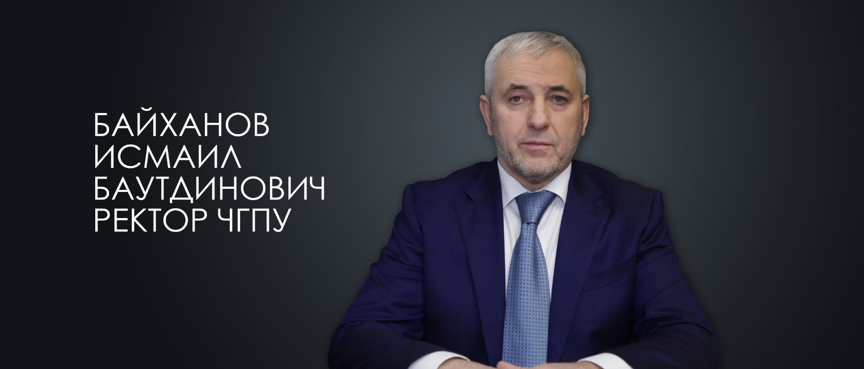
Родился 14 декабря 1967 года в селе Беной-Ведено Ножай-Юртовского района ЧИАССР.

Образование
Чечено-Ингушский государственный университет им. Л.Н. Толстого, квалификация (по диплому) – Филолог. Преподаватель русского языка и литературы, чеченского языка и литературы (1991).
Институт финансов и права, квалификация (по диплому) – юрист (2004).

Академические степени и звания
Доктор педагогических наук (2024).
Доцент по специальности «Политические институты, процессы и технологии» (2020).

Опыт работы
1984-1989 – воспитатель Беной-Веденского пришкольного интерната.
1989-2000 – учитель истории и обществоведения старших классов Беной-Веденской средней школы.
2000-2001 – ведущий специалист Комитета ЧР по делам религии.
2001-2004 – главный специалист отдела Правительства Чеченской Республики по делам религии.
2004-2004 – помощник заместителя Председателя Правительства Чеченской Республики — руководителя Аппарата Президента и Правительства Чеченской Республики.
2004-2013 – председатель избирательной комиссии Чеченской Республики.
2013-2020 – министр образования и науки Чеченской Республики.
10.02.2020–26.02.2020 – первый проректор федерального государственного бюджетного образовательного учреждения высшего образования «Чеченский государственный педагогический университет».
27.02.2020–26.02.2021 – врио ректора федерального государственного бюджетного образовательного учреждения высшего образования «Чеченский государственный педагогический университет».
27.02.2021–21.06.2021 – исполняющий обязанности ректора федерального государственного бюджетного образовательного учреждения высшего образования «Чеченский государственный педагогический университет».
С 22.06.2021 – ректор федерального государственного бюджетного образовательного учреждения высшего образования «Чеченский государственный педагогический университет».

Научная работа
Результаты исследований в области социологии и политологии, современной образовательной политики опубликованы в более 60 работах в научных изданиях, в том числе в 3 монографиях.

Учебная и методическая работа
Автор 6 учебных и учебно-методических пособий.

Награды
Медаль ордена «За заслуги перед Отечеством» II степени;
медаль ордена «За заслуги перед Отечеством» I степени;
Орден имени Ахмата Кадырова;
почетный знак «За трудовое отличие»;
Благодарность Президента РФ за заслуги в подготовке и проведении выборов в Парламент Чеченской Республики;
Благодарность Президента РФ за активное участие в работе по подготовке и проведению выборов в органы местного самоуправления Республики Ингушетия и Чеченской Республики;
Почетная грамота Центральной избирательной комиссии РФ, Благодарность Центральной избирательной комиссии Российской Федерации за большой вклад в организацию и проведение федеральных выборов, выборов в органы государственной власти субъектов Российской Федерации и органы местного самоуправления;
медаль «За заслуги перед Чеченской Республикой»;
Почетная грамота Главы Чеченской Республики за значительный вклад в развитие Чеченской Республики, многолетнюю безупречную работу;
грамота и.о. Президента ЧР за активное участие и плодотворную работу по подготовке и проведению Референдума, выборов Президента Чеченской Республики, выборов кандидатов в депутаты Государственной Думы Российской Федерации и Президента Чеченской Республики;
Благодарственное письмо Главы Чеченской Республики;
орден «За развитие парламентаризма в Чеченской Республике»;
Почетная грамота Парламента Чеченской Республики.

Почетные звания
Заслуженный юрист Чеченской Республики.
Заслуженный учитель Чеченской Республики.

Эльмурзаева Румиса Абуязитовна
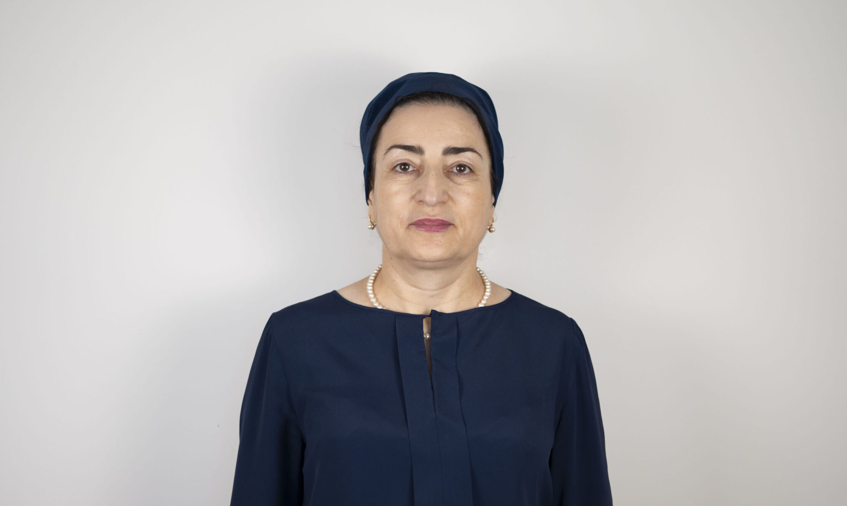

Проректор по образовательной деятельности

Дата и место рождения
Родилась 7 декабря 1960 года в селе Алхан-Кале Чеченская Республика.

Образование
Чечено-Ингушский государственный университет им. Л.Н. Толстого, квалификация (по диплому) — Биолог. Преподаватель биологии и химии (1983).

Академические степени и звания
Кандидат педагогических наук – (2020).

Опыт работы
– 1978-1983 — учитель начальных классов средней школы № 3;
– 1983-2002 — учитель химии и биологии средней школы № 3;
– 2002-2009 — учитель химии и английского языка средней школы № 3;
– 2009-2012 — младший сотрудник в центре оценки качества ГОУ ДПО «Чеченский институт работников образования»;
– 2012-2012 — старший преподаватель кафедры инновационных технологий и сопровождения ЕГЭ в ГБОУ ДПО «Чеченский институт повышения квалификаций работников образования»;
– 2012-2014 — начальник отдела учебного центра ЗАО «Вайнах Телеком»;
– 2014-2014 — тьютор в МБОУ «сош №18»;
– 2014-2016 — заместитель директора по НМР в МБОУ «сош №18»;
– 2016-2021 — проректор по НМР в ГБУ ДПО «Институт развития образования Чеченской Республики»;
– С 09.02.2021 — проректор по образовательной деятельности ФГБОУ ВО «Чеченский государственный педагогический университет».

Награды
Благодарственное письмо Главы Чеченской Республики

Почетные звания
Почетный работник общего образования Российской Федерации.

Автаева Тамара Андыевна
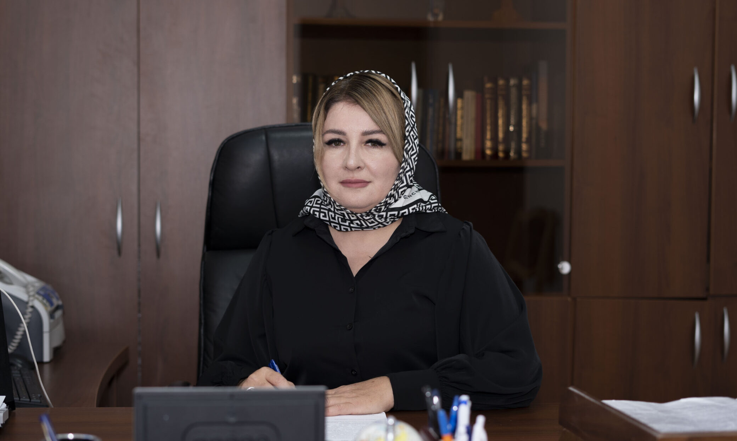

Дата и место рождения
Родилась 19 июля 1971 года, город Грозный ЧИАССР.

Образование
Чечено-Ингушский государственный университет им. Л.Н. Толстого, квалификация (по диплому) – Биолог. Преподаватель биологии и химии (1993).
Московский педагогический государственный университет по специальности «Экология» — аспирант (2006).
Северо-Кавказский федеральный университет по профилю «Геоинформационные и аэрокосмические технологии картографирования и моделирования» — магистр (2019).

Академические степени и звания
Кандидат биологических наук — (2006).
Доцент — (2018).

Трудовая деятельность
– 1993-1998 – учитель химии средней школы №1;
– 1998-2000 – ассистент кафедры экологии и безопасности жизнедеятельности Чеченского государственного педагогического института;
– 2001-2007 – заведующий отделом аспирантуры Чеченского государственного педагогического;
– 2001-2007 – заведующий отделом аспирантуры Чеченского государственного педагогического;
– 2007-2013 – руководитель Управления научно-исследовательских работ Чеченского государственного педагогического института;
– 2013-2017 – проректор по научной и международной деятельности Чеченского государственного педагогического университета;
– 2017-2018 – ведущий научный сотрудник Академии наук Чеченской Республики;
– 2018 – начальник учебно-методического управления Чеченского государственного университета;
– 2018 – ученый секретарь Чеченского научно-исследовательского института сельского хозяйства;
– 2018-2021 – заведующий отделом биологических исследований Комплексного научно-исследовательского институт им. Х.И. Ибрагимова РАН.
— С 10 августа 2021 года проректор по научной и международной деятельности ФГБОУ ВО «Чеченский государственный педагогический университет».

Научная работа
Научная деятельность связана с такими направлениями как экология насекомых, моделирование и прогнозирование ареалов насекомых с применением ГИС-технологий. По направлениям исследования опубликовано более 80 научных работ, в том числе 2 монографии, 15 статей, проиндексированных в международных базах WoS и Scopus, 18 статей в журналах из перечня ВАК.

Учебная и методическая работа
Автор 6 учебно-методических работ.

Награды
Автор 6 учебно-методических работ.

Почетные звания
Заслуженный деятель науки Чеченской Республики.

Ажиев Ахмед Вахаевич
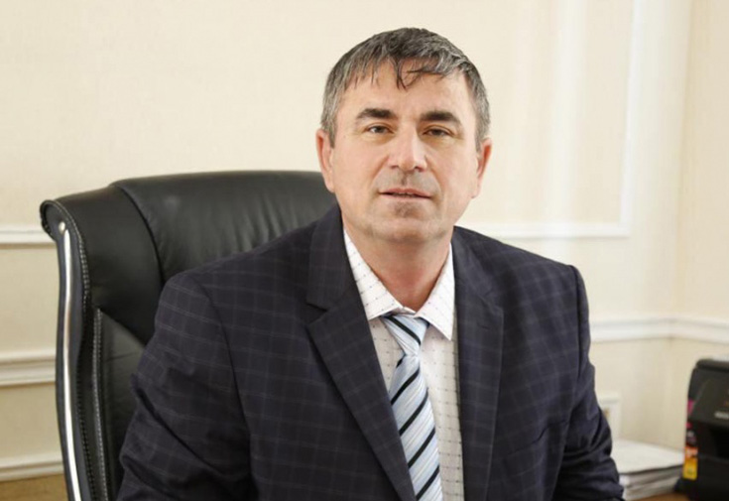

Дата и место рождения
Родился 26 февраля 1962 года в селе Гордали Ножай-Юртовского района ЧИАССР.

Образование
Магнитогорский горно-металлургический институт им. Г.И. Носова, квалификация (по диплому) – инженер-преподаватель строительных дисциплин (1985).

Академические степени и звания
Кандидат педагогических наук (2004).
Доцент (2013).

Трудовая деятельность
– 1985-1986 – мастер производственного обучения, преподаватель общетехнических дисциплин среднего профтехучилища № 10 г. Грозного;
– 1986-1988 – учитель математики заочной средней школы № 1 ст. Джалка;
– 1988-1993 – старший преподаватель кафедры общетехнических дисциплин Чечено-Ингушского государственного педагогического института;
– 1993-1998 – декан индустриально-педагогического факультета Чечено-Ингушского государственного педагогического института;
– 1998-2001 – доцент кафедры общетехнических дисциплин и труда Чечено-Ингушского государственного педагогического института;
– 2001-2005 – старший преподаватель кафедры педагогики и методики начального обучения Чечено-Ингушского государственного педагогического института;
– 2005-2005 – доцент кафедры педагогики и методики начального обучения Чечено-Ингушского государственного педагогического института;
– 2005-2007 – заведующий кафедрой педагогики и методики начального обучения Чечено-Ингушского государственного педагогического института;
– 2007-2010 – проректор Чеченского государственного педагогического института;
– 2010-2014 – проректор по учебной работе Чеченского государственного педагогического университета;
– 2014-2015 – профессор кафедры педагогики и дошкольной психологии Чеченского государственного педагогического института;
– 2015-2018 – проректор по учебной работе и информатизации Чеченского государственного педагогического университета;
– 2018-2019 – первый проректор Чеченского государственного педагогического университета;
– 2019-2020 – проректор Чеченского государственного педагогического университета;
– 2020-2021 – проректор по общим вопросам Чеченского государственного педагогического университета;
– С 09.11.2021 года проректор по социальной, воспитательной работе и связям с общественностью ФГБОУ ВО «Чеченский государственный педагогический университет».

Награды
Почетная грамота Президента Чеченской Республики.

Почетные звание
Заслуженный учитель Чеченской Республики.
Почетный работник высшего профессионального образования Российской Федерации.

